Министерство науки высшего образования Российской Федерации
ОРСКИЙ ГУМАНИТАРНО-ТЕХНОЛОГИЧЕСКИЙ ИНСТИТУТ (ФИЛИАЛ)
ФЕДЕРАЛЬНОГО ГОСУДАРСТВЕННОГО БЮДЖЕТНОГО
ОБРАЗОВАТЕЛЬНОГО УЧРЕЖДЕНИЯ ВЫСШЕГО ОБРАЗОВАНИЯ
«ОРЕНБУРГСКИЙ ГОСУДАРСТВЕННЫЙ УНИВЕРСИТЕТ»

Факультет среднего профессионального образования

КУРСОВАЯ РАБОТА
по дисциплине «Технология разработки программного обеспечения»
профессионального модуля «Осуществление интеграции программных модулей»
Разработка программного обеспечения для оценки результатов модельных экспериментов
Пояснительная записка
ОГУ 09.02.07. 3026. 562 ПЗ
 |  | Руководитель
преподаватель высшей
категории
 |  | _________________ |  | Ж.В. Михайличенко
 |  | «_____» | ________________ |  |  | 2026 г.
 |  | Студент группы 24ИСП-1
 |  | _________________ |  | Б.С. Зайнуллин
 |  | «_____» | ________________ |  |  | 2026 г.
Орск 2026

Утверждаю
председатель ПЦК дисциплин профессионального цикла

________________  подпись | А.Н. Макатаева
«____» _________________ 2026 г.

ЗАДАНИЕ

на выполнение курсовой работы

студенту _____Зайнуллину Богдану Сергеевичу_________________________________________
фамилия, имя, отчество
по специальности ___09.02.07 Информационные системы и программирование______________
по междисциплинарному курсу __Технология разработки программного обеспечения_________
- Тема работы: ___Разработка программного обеспечения для оценки результатов модельных экспериментов_____________________________________________________________________
- Срок сдачи студентом работы «13» __июня______ 2026 г.
- Цель и задачи работы __Разработать программный продукт, позволяющий вычислять адекватность, устойчивость и чувствительность модели на основе экспериментальных данных__
- Исходные данные к работе: __Учебники и интернет-источники по технологии разработки программного обеспечения и компьютерному моделированию_____________________________
- Перечень вопросов, подлежащих разработке: _ а) изучить предметную область, выполнить анализ требований к программному обеспечению, составить техническое задание на разработку; б) выполнить проектирование системы с помощью CASE-средств; в) для решения поставленной задачи реализовать оконное приложение на языке C# и протестировать его; г) сформулировать предложения по внедрению, эксплуатации и сопровождению разработанного программного обеспечения. Сделать выводы по результатам проделанной работы _________________________
- Перечень графического (иллюстративного) материала: таблицы, графики, рисунки, схемы, отражающие теоретический материал и программную реализацию поставленной задачи_______

Дата выдачи и получения задания
Руководитель «10» _февраля_____ 2026 г. _______________ ____Ж.В. Михайличенко___
подпись инициалы, фамилия

Студент «10» _февраля_____ 2026 г. _______________ ____Б.С. Зайнуллин_______
подпись инициалы, фамилия

Аннотация

Курсовая работа посвящена ….
Пояснительная записка к курсовой работе состоит из двух глав. В первой главе………..
Во второй главе ……..
Работа содержит ?? листов текста, ?? рисунков, ?? таблиц, 1 приложение.

Содержание

Введение 5
1 Анализ требований и проектирование программного продукта 6
1.1 Анализ предметной области 6
1.2 Техническое задание 7
1.3 Функциональное проектирование 14
1.4 Проектирование пользовательского интерфейса 17
2 Программная реализация и тестирование системы для оценки результатов модельных экспериментов 19
2.1 Обоснование выбора инструментальных средств разработки 19
2.2 Реализация основных функций 20
2.3 Тестирование 22
2.4 Руководство пользователя 27
2.5 Рекомендации по внедрению и сопровождению 27
Заключение 29
Список использованных источников 30
Приложение 32

Введение

Актуальность темы курсовой работы, цель, задачи(1-2листа)

1 Анализ требований и проектирование программного продукта

1.1 Анализ предметной области

Любой модельный эксперимент, особенно со стохастическими входными данными, направлен на получение оценок параметров, а не их точных значений. Способность исследователя правильно интерпретировать полученные результаты и принимать на их основе важные решения существенно зависит от степени соответствия формы представления результатов целям моделирования. Преобразование экспериментальных данных к требуемому виду может производиться сразу после завершения моделирования либо данные могут накапливаться в базе данных и затем уже выдаваться в требуемой форме по запросу пользователя. Оценка качества модели является завершающим этапом ее разработки и преследует две цели: проверить соответствие модели ее предназначению (целям исследования), оценить достоверность и статистические характеристики результатов, получаемых при проведении модельных экспериментов. Пригодность имитационной модели для решения задач исследования характеризуется тем, в какой степени она обладает целевыми свойствами, основными из которых являются: адекватность, устойчивость и чувствительность.
Под адекватностью понимают степень соответствия модели тому реальному явлению или объекту, для описания которого она строится. В тех случаях, когда реальная система не существует, а идет процесс ее проектирования адекватность модели определяется степенью ее соответствия целям исследования. Процедура оценки адекватности разработанной модели основана на сравнении измерений на реальной системе и результатов экспериментов на модели. В результате N₀ опытов на реальной системе получают множество значений (выборку) Y*. Выполнив N_{m} экспериментов на модели, также получают множество значений наблюдаемой переменной Y. Затем вычисляются оценки математического ожидания и дисперсии откликов модели и системы, после чего выдвигается гипотеза о близости средних значений величин Y* и Y. Основой для проверки гипотезы является распределение Стьюдента (t-критерий). Значение величины Т, вычисленное по результатам испытания, сравнивается с критическим значением t_{кр}, взятым из справочной таблицы. Если выполняется неравенство T<t_{кр}, то гипотеза принимается.
Устойчивость модели – это её способность сохранять адекватность при исследовании эффективности системы на всем возможном диапазоне рабочей нагрузки, а также при внесении изменений в конфигурацию системы. Устойчивость результатов моделирования может быть также оценена методами математической статистики, например, с помощью критерия Уилкоксона:
Пусть имеются две выборки X=(x₁, …, x_{n}) и Y=(y₁,…, y_{n}), полученные для различных значений рабочей нагрузки; относительно законов распределения X и Y никаких предположений не делается.
Значения обеих выборок упорядочиваются вместе по возрастанию. Затем анализируется взаимное расположение x_{i} и y_{i}. В случае y_{i} < x_{i} говорят, что пара значений (x_{i} , y_{i}) образуют инверсию. Например, пусть для n=m=3 после упорядочивания получилась такая последовательность значений: y₁, x₁, y₃, x₂, y₂, x₃; тогда имеем инверсии (x₁,y₁), (x₂,y₁), (x₂,y₃), (x₃,y₁), (x₃,y₃), (x₁,y₂).
Подсчитывают число инверсий U. Если гипотеза верна, то U не должно сильно отклоняться от своего математического ожидания M:
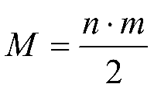
От гипотезы отказываются, если |U-M|>U_{кр} (U_{кр} определяют по таблице для заданного уровня значимости).
Чувствительность модели – это её способность реагировать на изменение параметров рабочей нагрузки и внутренних параметров самой системы.
Оценку чувствительности проводят по каждому параметру X в отдельности. Основана она на том, что обычно диапазон возможных изменений параметра известен. Одна из наиболее простых и распространенных процедур оценивания состоит в следующем:
- Вычисляется величина относительного среднего приращения параметра X:
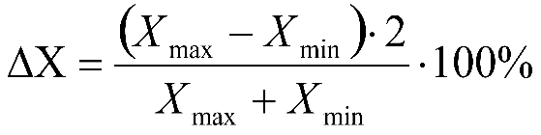
- Проводится пара модельных экспериментов при значениях X=X_{max} и X=X_{min} и средних фиксированных значениях остальных параметров. Определяются значения отклика модели Y₁=f(X_{max}) и Y₂=f(X_{min}).
- Вычисляется относительное приращение наблюдаемой переменной Y:
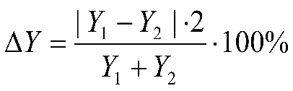
Далее для каждого следующего параметра модели получают пару значений (∆X, ∆Y), характеризующую чувствительность модели по этому параметру. Таким образом, образуется множество {∆X, ∆Y}. Данные, полученные при оценке чувствительности модели, могут быть использованы, в частности, при планировании экспериментов: большее внимание должно уделяться тем параметрам, по которым модель является более чувствительной.

1.2 Техническое задание

Техническое задание (ТЗ) на разработку программного обеспечения – документ, который содержит подробное описание требований к программному продукту. Он определяет функциональные и нефункциональные требования, а также спецификации и ограничения, которые должны быть учтены при разработке программного обеспечения (ПО). ТЗ на разработку автоматизированной системы (АС) создаётся согласно ГОСТ 34.602-2020 «Информационные технологии. Комплекс стандартов на автоматизированные системы. Техническое задание на создания автоматизированной системы.» и содержит 10 обязательных разделов.
ТЗ на разработку программного продукта в рамках курсовой работы представлено ниже.
- Общие сведения.
а) Полное наименование АС и её условное обозначение: ПО для оценки результатов модельных экспериментов (Оценщик).
б) Наименование организации-заказчика: Факультет среднего профессионального образования Орского гуманитарно-технологического института (филиала ОГУ).
в) Документ, на основании которого создаётся АС: Протокол закрепления тем и выдачи заданий курсовых работ по междисциплинарному курсу «Технология разработки» профессиональному модулю «Осуществлению интеграции программных модулей» специальности 09.02.07 Информационные системы и программирование от 04.02.2026.
г) Плановые сроки:
Начало работ – 10.02.2026
Окончание работ – 13.06.2026
- Цели и назначение создания автоматизированной системы.
а) Цели создания АС:
- Повышение достоверности результатов моделирования путем автоматизации их статистической обработки.
- Сокращение времени на обработку и интерпретацию данных вычислительных экспериментов не менее чем на 50% (по сравнению с ручной обработкой).
- Обеспечение единства и стандартизации подходов к оценке качества разрабатываемых математических моделей в организации
б) Назначение АС: Оценщик предназначен для автоматизации сбора, обработки, визуализации и статистического анализа результатов вычислительных экспериментов с математическими и имитационными моделями в рамках научно-исследовательской деятельности.
- Характеристика объекта автоматизации.
а) Объектом автоматизации является процесс оценивания результатов модельных экспериментов.
б) В настоящее время процесс характеризуется: разрозненным хранением результатов в файлах различного формата, отсутствием единой системы метрик, сложностью отслеживания версий моделей и соответствующих им результатов.
в) Условия эксплуатации объекта: работа осуществляется в ОС Windows.
- Требования к автоматизированной системе.
а) Требование к структуре АС в целом:
- Подсистема импорта и предобработки данных: обеспечивает загрузку данных из файла.
- Вычислительное ядро (Подсистема анализа): реализует алгоритмы расчетов для оценки результатов адекватности, устойчивости и чувствительности.
- Архитектура должна быть открытой, допускающей последующее расширение перечня методов планирования.
б) Требования к функциям выполняемым АС:
- Функция выбора типа оценки.
- Функция загрузки данных из файла.
- Функция оценки адекватности.
- Функция оценки устойчивости.
- Функция оценки чувствительности.
в) Требования к видам обеспечения АС:
- Требования к математическому обеспечению: Реализация методов математической статистики. Реализация методов регрессионного анализа для оценки адекватности моделей. Использование различных методов для оценки устойчивости полученных результатов;
- Требования к информационному обеспечению: Обеспечение импорта данных из файлов;
- Требования к лингвистическому обеспечению: В контексте Оценщика лингвистическое обеспечение реализовано на русском языке и определяет языки форматы входных/выходных данных;
- Требования к программному обеспечению: ОС – Windows, средство разработки – Visual Studio Code, язык программирования – C#, средство моделирования – Ramus Educational, средство документирования – Microsoft Word.
- Требования к техническому обеспечению: Процессор с тактовой частотой от 2.0 ГГц, ОЗУ от 4 ГБ, свободное дисковое пространство от 500 Мб. Состав технических средств – персональный компьютер (ПК)
- Требования к организационному обеспечению: В комплект поставки должно входить «Руководство пользователя»;
г) Общие технические требования:
- Требования к численности и квалификации пользователей АС: Пользователи: научные сотрудники, инженеры-исследователи. Требования к квалификации – базовые навыки работы с ПК и знание предметной области.
- Требования к надёжности: Время восстановления работоспособности после сбоя (из-за отказа оборудования) не более четырёх часов при наличии резервных копий ПО и данных;
- Требования к эргономике и технической эстетике: Интерфейс должен быть интуитивно понятным. Время отклика интерфейса на типовые действия пользователя не должно превышать 1.5 секунды, должен быть реализован в светлой теме со шрифтом Calibri и 14 пт.
- Требования к защите информации от несанкционированного доступа: Система может функционировать в среде с разграничением прав доступа на уровне ОС. Для защиты от случайной модификации файлов данных рекомендуется разграничение прав на запись: пользователь и разработчик.
- Состав и содержание работ по созданию автоматизированной системы.
Этапы разработки АС составлены согласно ГОСТ Р59793-2021 «Информационные технологии. Комплекс стандартов на автоматизированные системы. Автоматизированные системы. Стадии создания» и представлены в таблице 1.
Таблица 1 – Этапы создания АС
Номер и название стадии | Сроки исполнения | Этапы работ
1 Формирование требований | 10.02.2026 – 17.02.2026 | 1.1 Обследование объекта и обоснование необходимости создания АС: Сбор данных о текущих методах оценки модельных экспериментов, выявление проблем («узких мест») и оценка целесообразности автоматизации.  1.2 Формирование требований пользователя к АС: Подготовка исходных данных, формулировка требований к функционалу (расчет метрик, визуализация) и ограничений.  1.3 Оформление отчета: Оформление отчета и формирование заявки на разработку ТЗ.
2 Разработка концепций АС | 18.02.2026 – 25.02.2026 | 2.1 Изучение объекта: Детальное изучение объекта автоматизации разработчиком.  2.2 Проведение необходимых научно-исследовательских работ: Поиск путей реализации требований (выбор алгоритмов расчета MSE, R², F-критерия).

Продолжение таблицы 1
Номер и название стадии | Сроки исполнения | Этапы работ
3 Техническое задание | 26.02.2026 – 07.03.2026 | Составление технического задания на разработку «Оценщика» согласно ГОСТ 34.602-2020
4 Эскизный проект | 08.03.2026 – 20.03.2026 | 4.1 Разработка предварительных проектных решений по АС и ее частям: Определение функций подсистем (управление экспериментами, импорт, вычислительное ядро), состава задач, укрупненной структуры базы данных .  4.2 Разработка документации на АС и ее части: Разработка и оформление документации в объеме, необходимом для описания принятых предварительных решений .
5 Технический проект | 21.03.2026 – 19.05.2026 | 5.1 Разработка проектных решений по АС и ее частям: Разработка детальных решений по архитектуре АС, функциям персонала, техническому, программному и информационному обеспечению.  5.2 Разработка или адаптация отдельных видов обеспечения АС: Непосредственное написание кода, создание или настройка программных средств  5.3 Тестирование разработанного программного продукта
6 Рабочая документация | 20.05.2026 – 02.06.2026 | 6.1 Разработка рабочей документации на АС и ее части: Разработка документации, содержащей все сведения для ввода в действие и эксплуатации (инструкции пользователя, администратора).  6.2 Разработка документации на АС и ее части: Подготовка полного комплекта документации на систему и её части (по ГОСТ 34.201).  6.3 Разработка и оформление документации на поставку изделий: Подготовка документации на поставку готовых программных или
Продолжение таблицы 1
Номер и название стадии | Сроки исполнения | Этапы работ
7 Ввод в действие | 03.06.2026 – 13.06.2026 | 7.1 Подготовка объекта автоматизации к вводу АС в действие: Реализация организационных мероприятий, подготовка рабочих мест  7.2 Комплектация АС поставляемыми изделиями: Получение и проверка всех необходимых программных и технических средств.  7.3 Пусконаладочные работы: Настройка параметров ПО, отладка взаимодействия компонентов.  7.4 Проведение предварительных испытаний: Проверка работоспособности на тестовых данных.  7.5 Проведение опытной эксплуатации: Работа системы в реальных условиях с целью проверки соответствия требованиям ТЗ.  7.6 Проведение приемочных испытаний: Официальная приемка системы комиссией и подписание акта.
8 Сопровождение | С 14.06.2026 | 8.1 Выполнение работ в соответствии с гарантийными обязательствами: Устранение выявленных ошибок, консультирование пользователей в гарантийный срок.  8.2 Послегарантийное обслуживание: Работы по развитию системы, обновлению версий, поддержке за отдельную плату.

- Порядок разработки автоматизированной системы.
Разработка АС осуществляется студентом самостоятельно под руководством преподавателя.
Исходными данными для разработки являются: задание на курсовую работу, ТЗ, учебная литература по C#, интернет-источники.
По окончании этапов работ предъявляются:
- ТЗ – согласованный документ;
- эскизный проект – материалы проектирования;
- технический проект – код программы;
- рабочая документация – пояснительная записка;
- ввод в действие – готовая программа.
Экспертиза документации проводится преподавателем. Создание макетов не требуется. Гарантийные обязательства не предусмотрены, кроме устранения замечаний до защиты.
- Порядок контроля и приёмки автоматизированной системы.
Приёмка системы осуществляется на защите курсовой работы. Контроль проводится путём тестирования и испытаний. Предварительные испытания проводятся на объекте разработчика. Приёмочные испытания проводятся на объекте заказчика. Проверяется:
- Полнота реализации функций
- Соответствие требованиям
- Удобство интерфейса.
- Полнота и качество эксплуатационной документации.
- Требования к составу и содержанию работ по подготовке объекта автоматизации к вводу автоматизированной системы в действие.
Для ввода системы в действие необходимо:
- Проверить наличие технических средств
- Установить программное обеспечение на рабочие места пользователей.
- Провести обучение (инструктаж) персонала работе с системой с использованием подготовленной документации.
- Требования к документированию.
Вместе с программным продуктом «Оценщик» заказчику должна предоставляться пояснительная записка к курсовой работе, включающая:
а) Описание предметной области;
б) Техническое задание на разработку ПО «Оценщик»;
в) Функциональные схемы;
г) Шаблоны интерфейса пользователя;
д) Описание разработки ПО «Оценщик»;
е) Руководство пользователя;
ж) Рекомендации по внедрению и сопровождению программного продукта;
з) Программный код.
Состав технической документации:
- Техническое задание (настоящий документ).
- Описание программы: содержит сведения о логической структуре программы, архитектуре, используемых алгоритмах и математических методах расчета метрик (MSE, R², F-критерий и др.).
- Пояснительная записка
Требования к оформлению:
- Документация должна быть представлена как в бумажном виде, так и в электронном виде.
- Документация должна быть написана на русском языке технически грамотно, с использованием стандартизированной терминологии.
- Источники разработки.
- Протокол закрепления тем и выдачи заданий курсовых работ по междисциплинарному курсу «Технология разработки» профессиональному модулю «Осуществлению интеграции программных модулей» специальности 09.02.07 Информационные системы и программирование от 04.02.2026.
- ГОСТ 34.602-2020. Информационные технологии. Комплекс стандартов на автоматизированные системы. Техническое задание на создание автоматизированной системы.
- ГОСТ Р59793-2021 Информационные технологии. Комплекс стандартов на автоматизированные системы. Автоматизированные системы. Стадии создания.

1.3 Функциональное проектирование

Актуальность функционального проектирования в настоящее время определяется тем, что оно перестало быть просто техническим требованием и превратилось в основу для создания конкурентоспособных, этичных и долговечных продуктов. Сегодня это подход, который объединяет устойчивое развитие, продуманный пользовательский опыт и интеграцию передовых технологий.
Особенности проектирования в IDEF0. IDEF0 – это методология функционального моделирования, предназначенная для создания структурной картины системы. Её ключевая особенность – строгий графический язык нотации, где каждый процесс представляется в виде прямоугольника (блока), а интерфейсы входа/выхода, управления и механизмов – в виде стрелок, присоединенных к строго определённым сторонам блока. Это позволяет не просто описать последовательность действий, а смоделировать логику управления бизнес-процессом: стрелка «вход» (слева) преобразуется в «выход» (справа) только при наличии «управления» (сверху) и с помощью «механизма» (снизу).
Второй важнейшей особенностью IDEF0 является принцип декомпозиции (или иерархического построения диаграмм). Модель строится по принципу «от общего к частному»: один контекстный блок (верхний уровень) последовательно разбивается на дочерние диаграммы, детализирующие родительскую функцию.
Функциональная модель IDEF0 Автоматизированной системы оценивания результатов модельных экспериментов построена с использованием программного средства Ramus Edicational и состоит из трёх уровней. Контекстная диаграмма (нулевой уровень IDEF0) показана на рисунке 1.

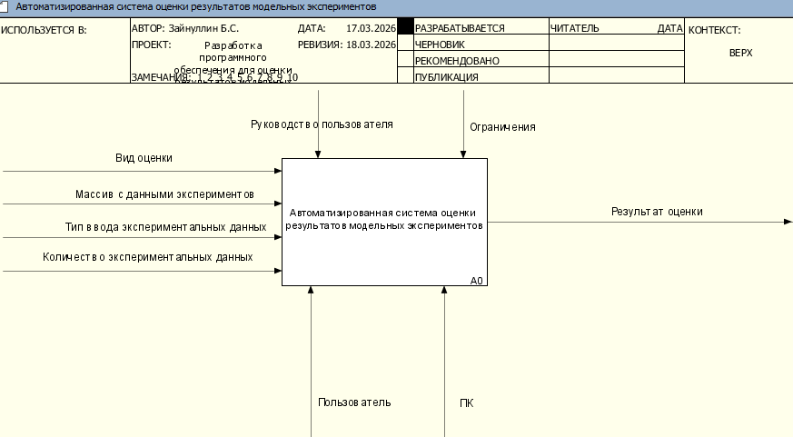

Рисунок 1 – Контекстная диаграмма IDEF0

Входами на контекстной диаграмме являются «Вид оценки», «Массив с данными экспериментов», «Тип ввода экспериментальных данных», «Количество экспериментальных данных». В качестве выхода используется «Результат оценки». Задействованы управляющие элементы: «Руководство пользователя» и «Ограничения». Механизмами служат «Пользователь» и «ПК».
Декомпозиция контекстной диаграммы (первый уровень IDEF0) показана на рисунке 2.

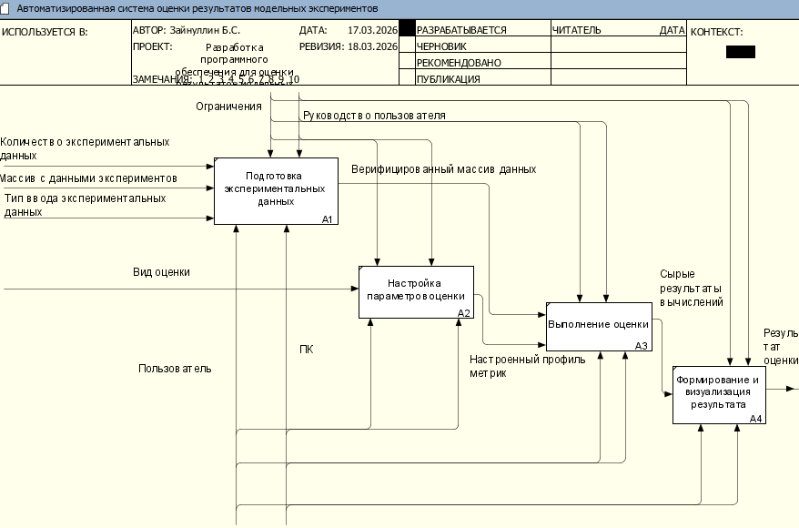

Рисунок 2 – Декомпозиция контекстной диаграммы IDEF0
Декомпозиция блока A0 проведена на четыре блока: А1 «Подготовка экспериментальных данных», А2 «Настройка параметров оценки», А3 «Выполнение оценки», А4 «Формирование и визуализация результата».
Для блока А1 «Подготовка экспериментальных данных» входами служат «Массив с данными экспериментов», «Тип ввода экспериментальных данных», «Количество экспериментальных данных». В качестве выхода задействован «Верифицированный массив данных». Управляющие элементы: «Ограничения», «Руководство пользователя». Механизмами являются «Пользователь» и «ПК».
В блоке А2 «Настройка параметров оценки» входом служит «Вид оценки». В качестве выхода задействован «Настроенный профиль метрик». Использованные управляющие элементы: «Ограничения», «Руководство пользователя». Механизмами служат «Пользователь» и «ПК».
Блок А3 «Выполнение оценки» имеет входы «Настроенный профиль метрик», «Верифицированный массив данных». В качестве выхода используется «Сырые результаты вычислений». Задействованные управляющие элементы: «Ограничения», «Руководство пользователя». Механизмами служат «Пользователь» и «ПК».
У блока А4 входом является «Сырые результаты вычислений». Выходом служит «Результат оценки». Использованные управляющие элементы: «Ограничения», «Руководство пользователя». Механизмами служат «Пользователь» и «ПК».
Проведена декомпозиция блока А3 на примере расчёта адекватности модели. Диаграмма второго уровня программного средства «Оценщик» показана на рисунке 3.

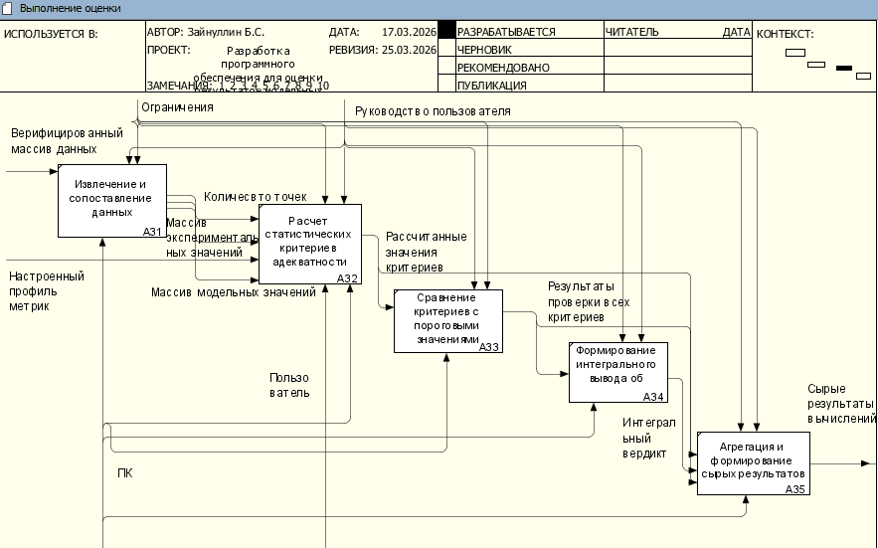

Рисунок 3 – Диаграмма второго уровня IDEF0

1.4 Проектирование пользовательского интерфейса

Пользовательский интерфейс – это совокупность средств, методов и правил взаимодействия между пользователем и компьютерной системой. Это всё, что видит и с чем взаимодействует человек при использовании цифрового продукта – от кнопки входа до сложных панелей управления. Основными видами пользовательского интерфейса являются: графический, командной строки, голосовой, сенсорный, жестовый, мобильные, интерфейсы виртуальной и дополненной реальности, веб-интерфейсы. Также у интерфейса есть основные требования, такие как:
- Интуитивность: интерфейс должен работать так, как ожидает пользователь на основе своего предыдущего опыта.
- Адаптивность: интерфейс должен корректно отображаться на разных устройствах: компьютерах, планшетах и смартфонах.
- Простота: чем проще интерфейс, тем быстрее пользователь сможет освоить его и эффективно использовать.
- Обратная связь: интерфейс должен чётко сообщать пользователю о выполнении его действий или об ошибках. Это позволяет повысить предсказуемость системы и снизить уровень стресса у пользователей.
Всем вышеперечисленным требованиям должен удовлетворять интерфейс «Оценщика». Интерфейс разрабатываемого приложения состоит из одного окона. Главное окно приложения представлено на рисунке 4.

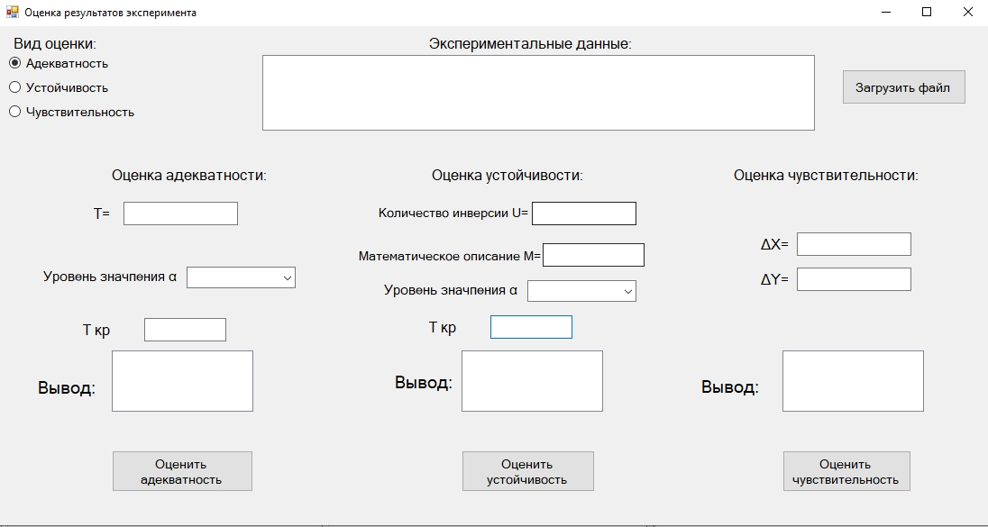

Рисунок 4 – Главное окно приложения
Окно приложения имеет вертикальную структуру и разделено на несколько логических зон:
В левой верхней части расположен заголовок «Оценка результатов эксперимента». Правее можно увидеть панель управления. Под ними слева блок выбора конкретного вида оценки. А справа блок загрузки экспериментальных данных.
Оставшаяся часть равномерна разделена на три блока
- «Оценка адекватности». Здесь элементы расположены вертикально: поле для расчёта значения критерия, поле ввода уровня значимости (например, 0.05), поле для табличного (критического) значения критерия, кнопка вывода – текстовая строка или многострочное поле для вывода вердикта («адекватна», «не адекватна» и т.п.).
- «Оценка устойчивости». Элементы, представленные в этой зоне: поле для расчёта числа инверсий, поле для ввода математического ожидания, поле для уровня значимости, критическое значение для критерия устойчивости, вывод результатов.
- «Оценка чувствительности». В этом блоке расположены следующие элементы: поле для ввода изменения входного параметра, поле для ввода соответствующего изменения выходной величины, текстовый вывод о чувствительности.

2 Программная реализация и тестирование системы для оценки результатов модельных экспериментов

2.1 Обоснование выбора инструментальных средств разработки

Разработка ПО «Оценщик», согласно техническому заданию, должна быть выполнена в интегрированной среде разработки Microsoft Visual Studio 2019 на языке C#. Visual Studio – это интегрированная среда разработки, созданная корпорацией Microsoft для профессионального программирования. Это не просто текстовый редактор, а комплексный набор инструментов, объединяющий редактор кода, компилятор, отладчик, инструменты анализа и многое другое в единой среде.
Выбрана данная среда была так, как Visual Studio тесно связана с продуктами и технологиями Microsoft, что обеспечивает высокий уровень совместимости и поддержки для разработчиков, работающих с Windows, .NET, Azure и другими сервисами компании. Это упрощает работу с фреймворками, базами данных, облачными сервисами и другими инструментами экосистемы. Мощная система отладки позволяет устанавливать точки останова, пошагово исполнять код, отслеживать значения переменных, анализировать стек вызовов. Есть возможности условных точек останова, визуализации данных, отладки нескольких потоков, а также изменения исполняемого кода во время отладки. Существует обширная экосистема расширений, которая позволяет настроить среду под конкретные нужды проекта. Microsoft обеспечивает регулярные обновления, обширную документацию, обучающие материалы и профессиональную поддержку для Visual Studio. Это делает среду предпочтительным выбором для корпоративной разработки, где важны стабильность и надёжность инструментов.
В качестве основного языка программирования выбран С#. Это объектно-ориентированный язык программирования, который был создан корпорацией Microsoft в начале 2000-х годов. Язык программирования C# стабильно входит в число самых популярных в мире. C# разработан для работы в экосистеме .NET, что позволяет запускать программы на разных платформах. Благодаря .NET Core код можно использовать не только для Windows, но и для Linux.
Выбор данного языка обусловлен тем, что C# полностью поддерживает принципы объектно-ориентированного программирования, включая инкапсуляцию (скрытие деталей реализации), наследование (создание иерархий классов), полиморфизм (возможность объектов разных классов реагировать на одинаковые сообщения по-разному) и абстракцию. Это способствует чёткой структуре кода и его повторному использованию. В этот язык программирования встроен сборщик мусора, который автоматически освобождает неиспользуемую память. Это избавляет разработчика от необходимости вручную управлять памятью, бороться с утечками и удалять «мёртвые» участки кода. Понятный синтаксис снижает порог входа в профессию, а простота языка позволяет быстрее начать писать рабочие приложения. Платформа .NET предоставляет доступ к большому числу библиотек и дополнений для разработки кроссплатформенных решений. Это позволяет эффективно решать задачи любой сложности – от простых приложений до сложных корпоративных систем. При объявлении переменной в C# необходимо указать её тип. Это повышает предсказуемость работы кода и помогает обнаруживать ошибки на этапе компиляции, а не во время выполнения.

2.2 Алгоритмизация и программирование

Этап алгоритмизации и программирования актуален в технологии разработки программного обеспечения, так как обеспечивает основу для создания продукта. Она включает разработку оригинального алгоритма решения задачи или адаптацию уже известного, что является фундаментом для дальнейшей реализации программы. Алгоритмизация развивает умение структурировать задачи, выделять подзадачи, выбирать оптимальные методы решения. Это качество критически важно для профессиональных программистов, так как оно позволяет принимать оптимальные решения в любой сфере деятельности. Одна и та же задача может быть решена с помощью разных алгоритмов, отличающихся по времени выполнения, объёму вычислений и сложности. Запись алгоритмов с помощью блок-схем позволяет сравнивать их, выбирать наилучший вариант, упрощать и находить ошибки на ранних этапах. Своевременная алгоритмизация задачи делает процесс более наглядным и понятным, а также снижает риски ошибок и их последствий.
В техническом задании сформулированы следующие основные функции «Оценщик»:
- Функция выбора типа оценки.
- Функция загрузки данных из файла.
- Функция оценки адекватности.
- Функция оценки устойчивости.
- Функция оценки чувствительности.
Для реализации вышеперечисленных функции разработаны методы, представленные в таблице 2.
Таблица 2 – Список методов «Оценщик»
Номер и название метода | Назначение метода
- button1.Click | При нажатии на кнопку button1 этот метод вычисляет средние значения X и Y их дисперсии и эмпирическое значение T, после чего из результата сравнения T с T критическим оценивает адекватность.

Продолжение таблицы 2
Номер и название метода | Назначение метода
2 button2.Click | При нажатии на кнопку button2 этот метод высчитывает количество инверсий, вычисляет математическое ожидание, после чего из результата сравнения разницы полученных ранее данных с U критическим оценивает устойчивость.
3 button3.Click | При нажатии на кнопку button3 этот метод находит максимальное и минимальное значения X, соответствующие им значения Y, вычисляет относительные изменение X и Y, с помощью которых вычисляет и оценивает чувствительность.
4 button4.Click | При нажатии на кнопку button4 этот метод выполняет загрузку данных из файла.
5 radioButton1/2/3 | При нажатии на эти радиокнопки метод выполняет визуальное переключение между видами оценок.

Блок-схема алгоритма отображения панели оценки адекватности представлена на рисунке 5.
-
+
1
2
Кнопка «Адекватность» активна
Нажатие на кнопку «Адекватность»

Начало

2
1
Конец
Панель оценки адекватности отображена

Панель оценки устойчивости скрыта
Панель оценки чувствительности скрыта

Рисунок 5 – Блок-схема алгоритма

2.3 Тестирование

Тестирование ПО – это процесс проверки соответствия между реальным поведением программы или системы и её ожидаемым поведением на конечном наборе тестов, выбранных определённым образом. Это систематический подход к обеспечению качества продукта, направленный на выявление дефектов, оценку соответствия требованиям и повышение надёжности работы системы.
Актуальность тестирования возрастает вместе с усложнением исходного программного кода, что приводит к увеличению количества ошибок и вероятности сбоев при дальнейшем использовании ПО на практике. Если ошибки обнаруживаются на более ранних этапах, их исправление обходится намного дешевле. Тестирование позволяет устранить риски и снизить проблемы уязвимости конфиденциальных данных на раннем этапе. Тестирование помогает убедиться, что программа работает должным образом и выполняет функции в соответствии с заданными требованиями и ожиданиями пользователей.
Основными видами тестирования являются:
- Функциональное
- Нефункциональное
- Позитивное
- Негативное
- Модульное
- Интеграционное
- Ручное
- Автоматизированное
- Системное
- Приёмочное
- Статическое
- Динамическое
Для программного обеспечения «Оценщик» проведены следующие виды тестирования:
  - Функциональное тестирование – процесс проверки соответствия ПО, его функциональным требованиям и спецификациям.
  - Тестирование пользовательского интерфейса – оценка удобства и понятности интерфейса для конечного пользователя.
  - Тестирование безопасности – выявление уязвимостей, проверка механизмов автоматизации и защиты данных.
СДЕЛАТЬ ТЕКСТ НАД РИСУНКАМ И ПО ПОРЯДКУ
Результаты тестирования пользовательского интерфейса представлены на рисунке 6.

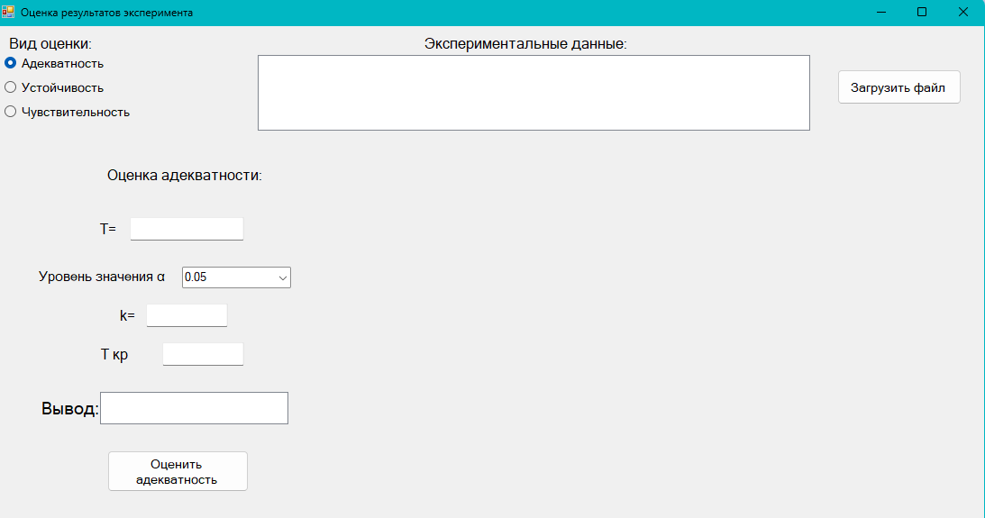

Рисунок 6 – Главное окно приложения
Интерфейс интуитивно понятен и удобен для использования обычных пользователей.

Результаты тестирования безопасности представлены на рисунках 7-9.

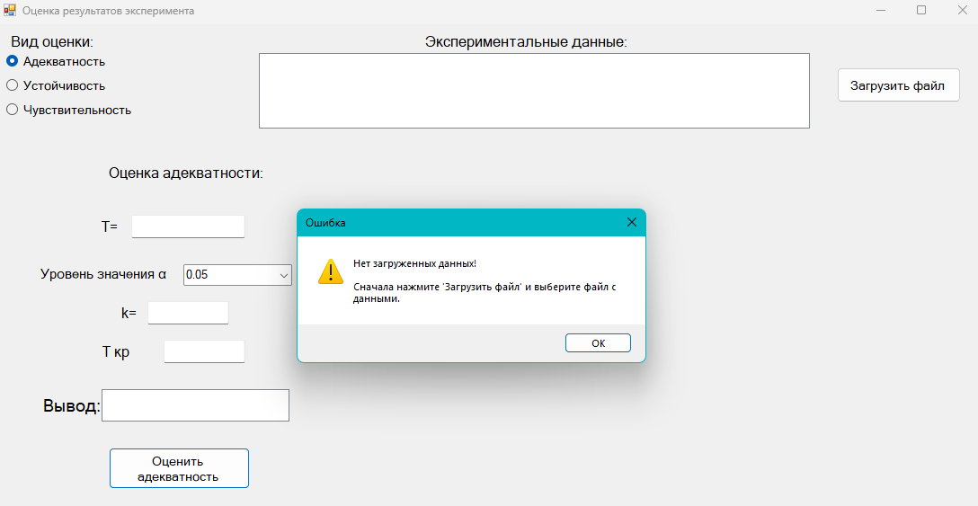

Рисунок 7 – Ошибка при отсутствии загруженных данных

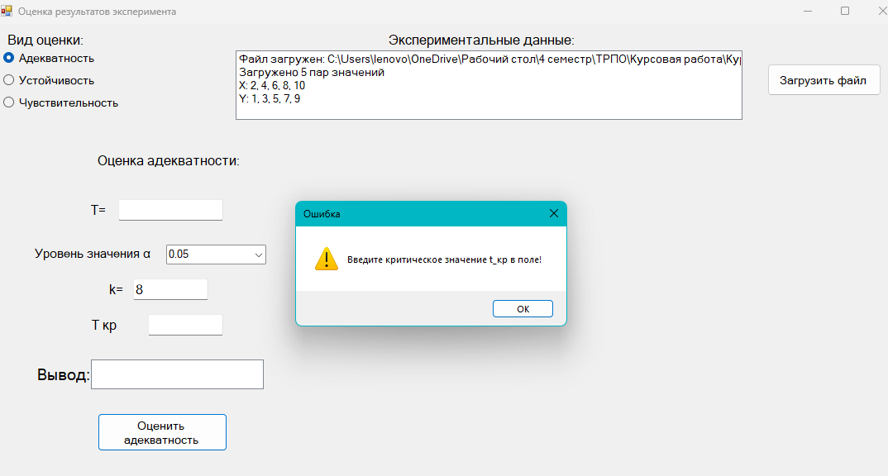

Рисунок 8 – Ошибки при отсутствии T критического

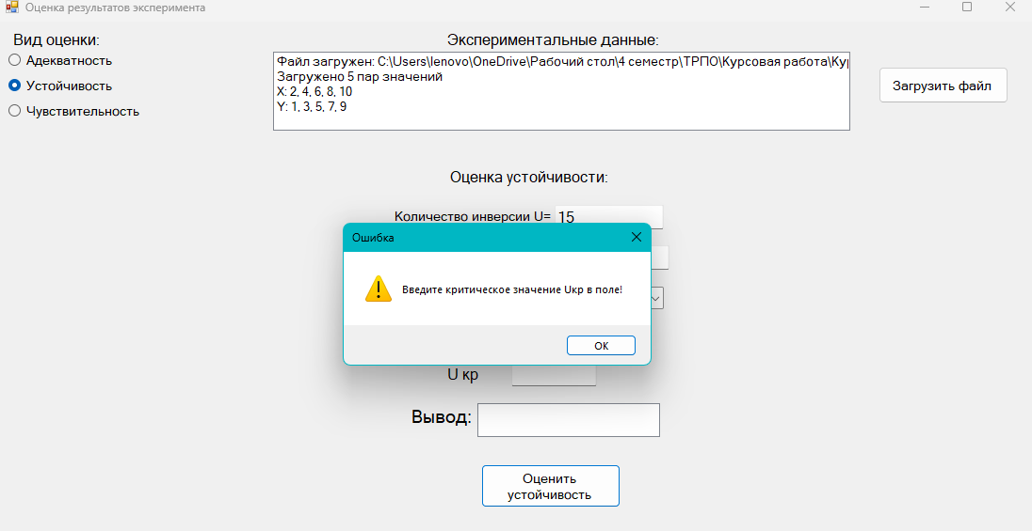

Рисунок 9 – Ошибка при отсутствии U критического

Программа защищена от некорректного ввода данных и сигнализирует об отсутствии необходимых данных для ввода.

Результаты функционального тестирования представлены на рисунках 10-12.

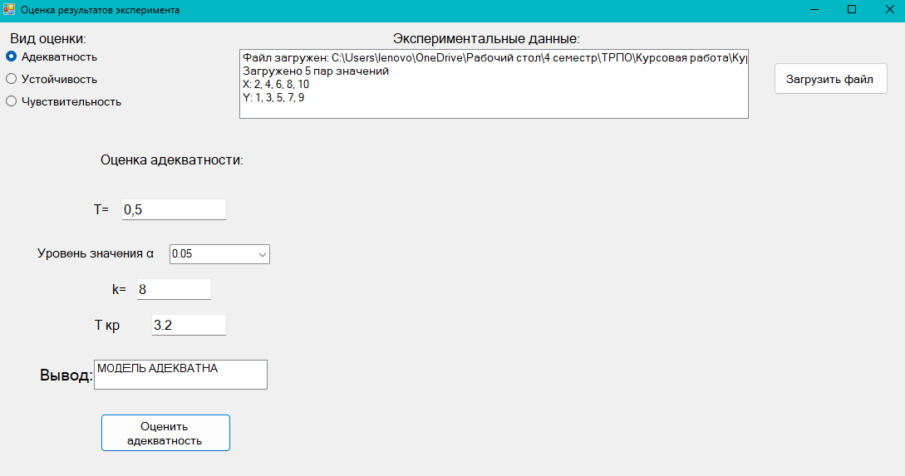

Рисунок 10 – Работа панели оценки адекватности

Функция оценка адекватности корректно работает и правильно выполняет расчёты.

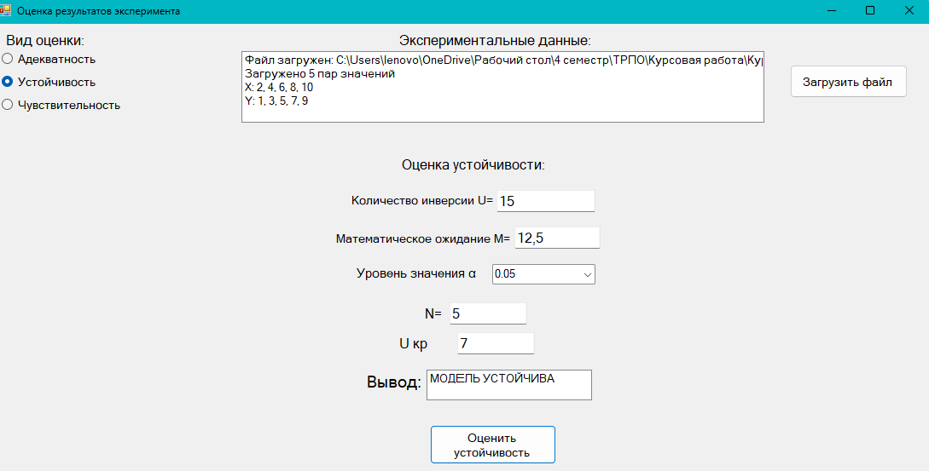

Рисунок 11 – Работа панели оценки устойчивости

Функция оценки устойчивости корректно работает и правильно выполняет расчёты.

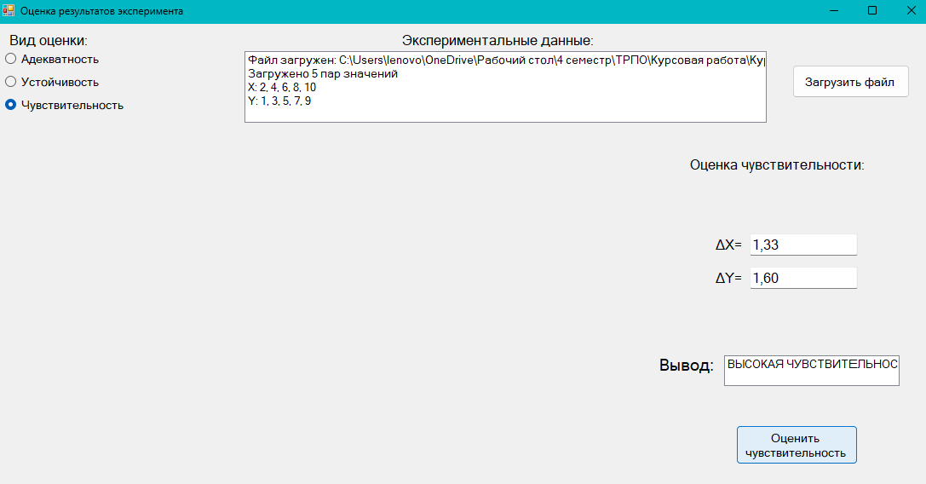

Рисунок 12 – Работа панели оценки чувствительности

Функция оценки чувствительности корректно работает и правильно выполняет расчёты.

2.4 Руководство пользователя

2.5 Рекомендации по внедрению и сопровождению

Внедрение информационной системы (ИС) – это процесс реализации программных и аппаратных инструментов, направленных на повышение эффективности бизнеса, автоматизацию процессов и получение новых возможностей для развития. Это не просто установка программы или настройка сервера, а целый комплекс мероприятий, включающий анализ бизнес-процессов, адаптацию решений под конкретную компанию, обучение персонала и последующую поддержку. Главная цель внедрения ИС решений – повышение эффективности работы за счёт цифровизации процессов. А также к целям внедрения относятся автоматизация рутинных операций, повышение прозрачности и управляемости, улучшение качества клиентского сервиса.
Этапы внедрения ПО «Оценщик» представлены в таблице 3.
Таблица 3 – Этапы внедрения ПО «Оценщик»
Номер и название этапа | Описание работ по внедрение
1 Разработка технического задания | На основе собранных требований формируется детальное техническое задание (ТЗ). Этот документ описывает функциональные и нефункциональные характеристики системы, архитектурные решения, требования к интеграции и безопасности.
2 Настройка и доработка системы | На этом этапе происходит установка и первоначальная настройка ИС в соответствии с ТЗ. При необходимости выполняются доработки функционала под специфические потребности.
3 Обучение | На этом этапе создаются пользовательские инструкции(руководство пользователя).

Продолжение таблицы 3
Номер и название этапа | Описание работ по внедрение
4 Опытно-промышленная эксплуатация | Цель этого этапа – выявить и устранить последние ошибки, проверить работу всех функций в реальных условиях.
5 Запуск системы и последующая поддержка | Полноценный запуск системы в промышленную эксплуатацию. После запуска начинается этап поддержки, который включает техническое обслуживание, регулярные обновления и развитие функционала.

Сопровождение ИС – это комплекс действий, направленных на поддержание работоспособности, безопасности и актуальности программы. Сюда входит мониторинг, устранение ошибок, установка обновлений, адаптация под новые требования бизнеса.
Основные цели сопровождения ИС:
- Обеспечение стабильной работы
- Поддержание актуальности системы
- Адаптация к изменяющимся требованиям
- Устранение ошибок и недочетов
- Оптимизация производительности
План сопровождения ПО «Оценщик» представлен в таблице 4.
Таблица 4 – Этапы сопровождению ПО «Оценщик»
Номер и название элемента сопровождения | Описание работ по сопровождению
1 Поддержка связи с пользователями | Ответы на вопросы пользователей, возникающей в процессе эксплуатации системы, посредствам телефонной связи, электронной почты, мессенджера Max, формы обратной связи в Google Forms
2 Диагностика и анализ | На начальном этапе проводится комплексная диагностика ИС, выявление возможных уязвимостей и определение потребностей в обновлении.
3 Планирование и оптимизация | Составляется план действий для оптимизации системы, включая выделение необходимых ресурсов и установление сроков.
4 Реализация | Внедрение решений и настройка системы в соответствии с разработанным планом.

Заключение

Список использованных источников

- Гагарина, Л.Г. Технология разработки программного обеспечения: учебное пособие / Л.Г. Гагарина, Е.В. Кокорева, Б.Д. Виснадул. – М.: ИД ФОРУМ: ИНФРА-М, 2023. – 400 с.
- Подбельский, В.В. Программирование. Базовый курс С#: учебник для среднего профессионального образования / В.В. Подбельский. – Москва: Издательство Юрайт, 2026. – 369 с. [Электронный ресурс]. – Режим доступа: https://urait.ru/viewer/programmirovanie-bazovyy-kurs-s-598935#page/2
- СТО 02069024.101 – 2015. Работы студенческие. Общие требования и правила оформления – Оренбург: Изд-во ОГУ, 2015. – 89 с.
- ГОСТ 34.602-2020 Информационные технологии. Комплекс стандартов на автоматизированные системы. Техническое задание на создания автоматизированной системы – Москва: Изд-во ФГБУ «РСТ», 2022. – 15 с. [Электронный ресурс]. – Режим доступа: https://meganorm.ru/Index/76/76009.htm
- ГОСТ Р59793-2021 Информационные технологии. Комплекс стандартов на автоматизированные системы. Автоматизированные системы. Стадии создания – Москва: Изд-во ФГБУ «РСТ», 2021. – 8 с. [Электронный ресурс]. – Режим доступа: https://moodle.og-ti.ru/pluginfile.php/1484/mod_resource/content/1/ГОСТ%20Р%2059793-2021%20Автоматизированные%20системы.%20Стадии%20создания.pdf
- Пользовательский интерфейс. [Электронный ресурс]. – Режим доступа: Пользовательский интерфейс: от командной строки к интуитивным решениям
- Пользовательский интерфейс. [Электронный ресурс]. – Режим доступа: Пользовательский интерфейс: виды, элементы, этапы разработки
- Пользовательский интерфейс. [Электронный ресурс]. – Режим доступа: https://habr.com/ru/articles/872168/
- Visual Studio: обзор мощной IDE для профессиональной разработки. [Электронный ресурс]. – Режим доступа: Visual Studio: обзор мощной IDE для профессиональной разработки
- Язык программирования C#. [Электронный ресурс]. – Режим доступа: Язык программирования C#: где используется, особенности и преимущества языка
- Актуальность алгоритмизации. [Электронный ресурс]. – Режим доступа: Курсовая работа: Алгоритмизация как обязательный этап разработки программы (Характеристика процесса разработки программы).pdf - Страницы №№11-15 - Файловый архив tut-files.ru
- Тестирование ПО. [Электронный ресурс]. – Режим доступа: Тестирование ПО: принципы, методы и инструменты для контроля качества
- Актуальность тестирования. [Электронный ресурс]. – Режим доступа: ВАЖНОСТЬ ТЕСТИРОВАНИЯ ПРОГРАММНОГО ОБЕСПЕЧЕНИЯ В ПРОЦЕССЕ РАЗРАБОТКИ ПРОГРАММНОГО ОБЕСПЕЧЕНИЯ – тема научной статьи по компьютерным и информационным наукам читайте бесплатно текст научно-исследовательской работы в электронной библиотеке КиберЛенинка
- Виды тестирования. [Электронный ресурс]. – Режим доступа: Виды и этапы тестирования программного обеспечения: полный разбор | QA Service Lab
- Эффективная интеграция ИТ-продуктов: этапы и ключевые услуги | Клеверенс
- Выбор и внедрение информационной системы | Полное руководство
- Сопровождение информационных систем, IT-систем от команды профессионалов ESA PRO

Не менее 10

Приложение
(обязательное)

Программный код

